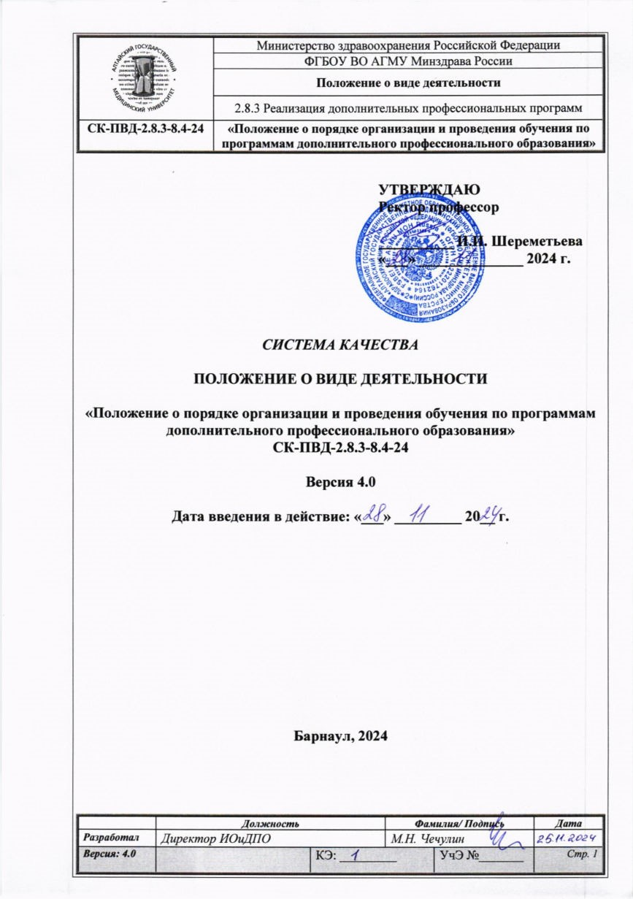
УТВЕРЖДАЮ
Ректор профессор

__________ И.И. Шереметьева
«___» ______________ 2024 г.

система качества

ПОЛОЖЕНИЕ О ВИДЕ ДЕЯТЕЛЬНОСТИ

«Положение о порядке организации и проведения обучения по программам дополнительного профессионального образования»
СК-ПВД-2.8.3-8.4-24

Версия 4.0

Дата введения в действие: «___» _________ 20__ г.

Барнаул, 2024

СОДЕРЖАНИЕ
Наименование раздела | Стр.
1. Назначение и область применения…………………………………………………… | 3
2. Нормативные ссылки………………………………………………………………….. | 3
3. Термины, обозначения и сокращения………………………………………………… | 3
4. Порядок организации обучения по программам повышения квалификации и профессиональной переподготовки……………………………………….. …………… | 5
5. Порядок проведения обучения по программам повышения квалификации и профессиональной переподготовки ……………………………………… ……………. | 5
6. Порядок оформления учетно-отчетной документации по проведению обучения по программам повышения квалификации и профессиональной переподготовки……… | 6
7. Управление документом ……………………………………………………………... | 8
8. Ответственность и полномочия ………………………………………………………. | 8
9. Лист регистрации изменений ………………………………………………………… | 9
10. Приложения
Приложение Б. Форма расписания занятий …..……………………………………….. | 12
Приложение В. Форма индивидуального учебного плана…………………………….. | 13
Приложение Г. Форма журнала учета посещаемости и академической успеваемости | 14
Приложение Д. Форма ведомости итоговой аттестации (при формированием аттестационной комиссии) ………………………………………….…………………… | 16
Приложение Е. Форма ведомости итоговой аттестации (без формирования аттестационной комиссии) ………………………………………………………………. | 17
Приложение Ж. Форма протокола заседания итоговой аттестационной комиссии  По приему итогового экзамена ………………………………………………………… | 18
Приложение З. Форма отчета аттестационной комиссии ……………………………  Приложение И. Форма отчета об учете учебной нагрузки по проведенному обучению по программе (на договорной основе) | 19  20
Приложение К. Форма отчета о проведении обучения по программе (в рамках государственного задания) …………………………………………….. | 21
Приложение Л. Схема и сроки движения учетно-отчетных документов по дополнительным профессиональным программам профессиональной подготовки | 22
Приложение М. Схема и сроки движения учетно-отчетных документов по дополнительным профессиональным программам повышения квалификации | 23
Приложение Н. Лист согласования | 24
Приложение О. Реестр выдачи документа | 25

1 НАЗНАЧЕНИЕ И ОБЛАСТЬ ПРИМЕНЕНИЯ

1.1 Настоящее Положение о порядке организации и проведения обучения по программам дополнительного профессионального образования (далее – Положение) является документом, устанавливающим порядок организации и проведения обучения по программам дополнительного профессионального образования (повышения квалификации и профессиональной переподготовки) проводимых в институте ординатуры и дополнительного профессионального образования Федерального государственного бюджетного образовательного учреждения высшего образования «Алтайский государственный медицинский университет» Министерства здравоохранения Российской Федерации (далее – АГМУ).
1.2 Настоящее Положение обязательно для применения во всех структурных подразделениях АГМУ, участвующих в процессе реализации дополнительных профессиональных программ по специальностям.
1.3 Положение рассмотрено и принято на заседании ученого совета АГМУ, протокол от 27.11.2024 № 18.

2 НОРМАТИВНЫЕ ССЫЛКИ

Настоящее Положение разработано в соответствии с требованиями следующих документов:
2.1 Федерального закона от 29.12.2012 № 273-ФЗ «Об образовании в Российской Федерации»;
2.2 Приказа Министерства здравоохранения Российской Федерации от 03.08.2012 № 66н «Об утверждении Порядка и сроков совершенствования медицинскими работниками и фармацевтическими работниками профессиональных знаний и навыков путем обучения по дополнительным профессиональным образовательным программам в образовательных и научных организациях»;
2.3 Приказа Министерства образования и науки Российской Федерации от 01.07.2013 № 499 «Об утверждении Порядка организации и осуществления образовательной деятельности по дополнительным профессиональным программам»;
2.4 Приказа Министерства просвещения Российской Федерации от 27.07.2022 № 629 «Об утверждении Порядка организации и осуществления образовательной деятельности по дополнительным общеобразовательным программам»;
2.5 Приказа Министерства здравоохранения Российской Федерации от 07.10.2015 № 700н «О номенклатуре специальностей специалистов, имеющих высшее медицинское и фармацевтическое образование»;
2.6 Приказа Министерства здравоохранения Российской Федерации от 02.05.2023 № 206н «Об утверждении Квалификационных требований к медицинским и фармацевтическим работникам с высшим образованием»;
2.7 Уставом и иными локальными нормативными актами ФГБОУ ВО АГМУ Минздрава России.

3 ТЕРМИНЫ, ОБОЗНАЧЕНИЯ И СОКРАЩЕНИЯ
3.1 Обозначения и сокращения
АГМУ – Федеральное государственное бюджетное образовательное учреждение высшего образования «Алтайский государственный медицинский университет» Министерства здравоохранения Российской Федерации;
ДПП - дополнительная профессиональная программа;
ДПО – дополнительное профессиональное образование;
ДОТ – дистанционные образовательные технологии;
ИОиДПО – институт ординатуры и дополнительного профессионального образования;
ПК – повышение квалификации;
ПП – профессиональная переподготовка;
Отдел ДПО – отдел дополнительного профессионального образования;
ППС – профессорско-преподавательский состав.

3.2 Термины
Дополнительное профессиональное образование – часть системы непрерывного образования, включающая в себя совокупность взаимодействующих, преемственных образовательных программ и федеральных государственных образовательных стандартов, федеральных государственных требований к минимуму содержания и уровню подготовки обучающихся по отдельным ДПП и направлениям, сети реализующих их образовательных учреждений, органов управления здравоохранением и образованием.
Итоговая аттестация – это форма оценки степени и уровня освоения обучающимися дополнительных профессиональных программ.
Компетенция - это способность и готовность к реализации профессиональных знаний, умений, навыков в решении конкретных профессиональных задач.
Непрерывное медицинское образование - это система дополнительного профессионального образования, обеспечивающая непрерывное совершенствование знаний и навыков, умений в течение всей профессиональной жизни врача, а также постоянное повышение профессионального уровня и расширение профессиональных компетенций.
Основная специальность - часть базовой специальности (полученной в вузе), в рамках которой она создаётся, предполагает получение более углубленных профессиональных знаний в сфере деятельности по профилю этой специальности. Перечень основных специальностей, обучение которым, возможно на этапе дополнительного профессионального образования, определен приказом Министерства здравоохранения Российской Федерации от 07.10.2015 № 700н «О номенклатуре специальностей специалистов, имеющих высшее медицинское и фармацевтическое образование» и приказом Министерства здравоохранения Российской Федерации от 02.05.2023 № 206н «Об утверждении Квалификационных требований к медицинским и фармацевтическим работникам с высшим образованием»;
Дополнительные профессиональные программы – программы профессиональной переподготовки и программы повышения квалификации.
Повышение квалификации – обновление знаний и навыков специалистов, имеющих среднее профессиональное образование, высшее профессиональное образование, в связи с повышением требований к уровню их квалификации и необходимостью освоения ими новых способов решения профессиональных задач.
Профессиональная переподготовка – это получение дополнительных компетенций (знаний, умений, навыков), необходимых для выполнения функций нового направления профессиональной деятельности или получения дополнительной квалификации.
Профессиональный стандарт - характеристика квалификации, необходимой работнику для осуществления определенного вида профессиональной деятельности.
Слушатели - лица, осваивающие дополнительные профессиональные программы, лица, осваивающие программы профессионального обучения, а также лица, зачисленные на обучение на подготовительные отделения образовательных организаций высшего образования.
Специальность, требующая дополнительной подготовки (дополнительная специальность) – часть основной специальности и представляет собой дальнейшее углубление знаний и умений в избранной узкой области профессиональной деятельности.
Рабочая программа дополнительного профессионального образования – документ, регламентирующий учебный процесс, определяющий цели и содержание специальности, информационный объем, уровень формирования знаний, умений, навыков, подлежащих усвоению слушателями для освоения основной специальности или специальности, требующей дополнительной подготовки, а также порядок изучения и преподавания по ДПП, перечень рекомендованных учебников, других методических и дидактических материалов, критерии успешности обучения и средства диагностики успешности обучения по специальности с учетом национально-региональных особенностей. Рабочая программ строится по блочно-модульной системе, блоками которой являются модуль (блок) программы. Каждый модуль (блок) подразделяется на разделы, каждый раздел - на темы, каждая тема - на элементы. Содержание программы представлено как систематизированный перечень наименований разделов, тем, элементов курса блоков программы.
Федеральный государственный образовательный стандарт - совокупность обязательных требований к образованию определенного уровня и (или) к профессии, специальности и направлению подготовки, утвержденных федеральным органом исполнительной власти, осуществляющим функции по выработке государственной политики и нормативно-правовому регулированию в сфере образования
Учебно-производственный план - документ, содержащий перечень и сроки планируемых к реализации в предстоящем году дополнительных профессиональных программ за счет бюджетных ассигнований.
Ответственные за ДПО - лица, ответственные за дополнительное профессиональное образование на кафедре.

- ПОРЯДОК ОРГАНИЗАЦИИ ОБУЧЕНИЯ ПО ПРОГРАММАМ ПОВЫШЕНИЯ КВАЛИФИКАЦИИ И ПРОФЕССИОНАЛЬНОЙ ПЕРЕПОДГОТОВКИ

4.1 Обучение по программам ПК и ПП организуется в плановом или внеплановом порядке за счет средств федерального бюджета или за счет средств физических и (или) юридических лиц в соответствии с планом ИОиДПО и (или) потребностями медицинских и фармацевтических организаций.
4.2 Обучение по программам ПК и ПП (за счет средств федерального бюджета или за счет средств физических (или) юридических лиц) проводится на клинических базах АГМУ при наличии заявок от медицинских и фармацевтических организаций и на основании служебной записки соответствующего структурного подразделения.
4.3 Внеплановое выездное обучение по программам ПК и ПП (за счет средств физических и (или) юридических лиц) проводится за пределами г. Барнаула при наличии заявок от медицинских или фармацевтических организаций и на основании служебной записки соответствующего структурного подразделения.
4.4 Зачисление на обучение производится в соответствии с Правилами приема слушателей на обучение по дополнительным профессиональным программам в ФГБОУ ВО АГМУ Минздрава России.
4.5 Ответственные за ДПО в структурных подразделениях заблаговременно до даты окончания обучения по программам ПП и ПК должны предоставить в ИОиДПО список, личные карточки слушателей, заявления на обучение и обработку персональных данных, за исключением сотрудников структурных подразделений АГМУ кто обучается на основании приказа АГМУ.
4.6 Основным организационно-методическим документом для организации и проведения обучения по программам ПК и ПП является утвержденная ДПП.

5 ПОРЯДОК ПРОВЕДЕНИЯ ОБУЧЕНИЯ ПО ПРОГРАММАМ ПОВЫШЕНИЯ КВАЛИФИКАЦИИ И ПРОФЕССИОНАЛЬНОЙ ПЕРЕПОДГОТОВКИ
5.1 Обучение по программам ПК и ПП проводятся с полным или частичным отрывом слушателей от основной трудовой деятельности или без отрыва от нее.
5.2 Формы, методы, последовательность проведения модулей (разделов) обучения определяются структурными подразделениями в соответствии с утвержденной ДПП и расписанием занятий.
5.3 Формы обучения, применяемые при реализации дополнительных профессиональных программ: очная, очно-заочная, заочная.
5.4 Занятия проводятся в виде лекций, семинаров, практических занятий, занятий в симуляционном центре и других формах в соответствии с расписанием занятий.
5.5 Ежедневное количество аудиторных занятий не должно превышать шести астрономических часов при обучении по программам ДПО, проводимом на клинических кафедрах АГМУ, либо восьми астрономических часов в дистанционном формате и на теоретических кафедрах.
5.6 Количество слушателей по программам ДПО не ограничивается.
5.7 К освоению ДПП ПП и ПК допускаются лица:
- имеющие высшее и (или) среднее профессиональное образование;
- получающие среднее профессиональное и (или) высшее образование.
5.8 По окончании освоения ДПП проводится итоговая аттестация. Итоговая аттестация слушателей, обучившихся по программам профессиональной переподготовки и повышения квалификации от 144 часов и более осуществляется специально создаваемой итоговой аттестационной комиссией по приему итогового экзамена. Итоговая аттестация по программам повышения квалификации продолжительностью менее 144 часов проводится без создания специальной аттестационной комиссии.
5.9 К итоговой аттестации допускаются слушатели, не имеющие текущей задолженности и успешно прошедшие промежуточный контроль по модулям (разделам) рабочей программы, если это предусмотрено ДПП.
5.10 Слушателям, выполнившим требования учебного плана и программы, имеющих положительные результаты по итоговой аттестации, выдаются документы установленного образца (после обучения по программе ПП – диплом о профессиональной переподготовке, по программе ПК – удостоверение о повышении квалификации).
5.11 При освоении слушателем ДПП параллельно с получением среднего профессионального образования и (или) высшего образования удостоверение о повышении квалификации и (или) диплом о профессиональной переподготовке выдаются после предоставления соответствующего диплома об образовании в ИОиДПО.

- ПЕРЕЧЕНЬ, ПОРЯДОК И СРОКИ ПРЕДОСТАВЛЕНИЯ, ТРЕБОВАНИЯ К ОФОРМЛЕНИЮ УЧЕТНО-ОТЧЕТНЫХ ДОКУМЕНТОВ ПО ДПП

  - В состав учетно-отчетных документов по дополнительным профессиональным программам включаются:
- расписание занятий;
- журнал учета посещаемости и академической успеваемости;
- ведомость итоговой аттестации (при формировании комиссии)
- ведомость итоговой аттестации (без формирования комиссии) (для программ повышения квалификации);
- протокол заседания итоговой аттестационной комиссии по приему итогового экзамена (для программ профессиональной переподготовки);
- отчет о работе итоговой аттестационной комиссии (для программ профессиональной переподготовки);
- отчет об учете учебной нагрузки по проведенному обучению по программе (на договорной основе); отчет о проведении обучения по программе (в рамках государственного задания).
    - Расписание занятий (приложение А) – документ, отражающий виды учебных занятий и ППС, участвующий в реализации ДПП. Расписание занятий должно соответствовать действующему учебному плану, имеющемуся в дополнительной профессиональной программе. В случае проведения обучения по индивидуальному плану (приложение Б) последний представляется в ИОиДПО с наличием соответствующих пояснений вместе с расписанием занятий. Расписание занятий хранится в делах кафедры и в ИОиДПО в течение 1 года. Ответственность за своевременное и правильное заполнение расписания занятий несет заведующий кафедрой.
    - Журнал учета посещаемости и академической успеваемости слушателей (приложение В) заполняется преподавателями ежедневно. Он может оформляться как в рукописной форме, так и частично в электронном виде с последующей распечаткой. В журнале можно в печатном виде заполнить списочный состав групп обучающихся с указанием фамилии, имени, отчества обучающихся, даты и темы занятий. Присутствие (отсутствие) на занятии, баллы за входной контроль, промежуточную и итоговую аттестации могут заполняться как в рукописной форме, так и в электронном виде, подписи преподавателей заполняются рукописно. В журнале отмечается вид учебного занятия (лекция, семинарское или практическое занятие, зачет, экзамен), фамилия преподавателя, количество академических часов. В разделе «Проведено часов» указывается количество часов учебных занятий согласно расписанию занятий. 1 академический час равен 45 минутам астрономического времени. Оформленный журнал утверждается руководителем структурного подразделения и проверяется директором ИОиДПО. Журнал оформляется в 1 экземпляре и хранится в делах кафедры, срок хранения 6 лет. Ответственность за своевременное и правильное заполнение журнала несет куратор программы.
    - Ведомость итоговой аттестации (приложения Г, Д) – учетный документ, в котором отражаются списочный состав и результаты итоговой аттестации слушателей, прошедших обучение по программам ДПО. Ведомость оформляется в 2-х экземплярах, подписывается председателем и членами экзаменационной комиссии, утверждается директором ИОиДПО. Списочный состав и результаты итоговой аттестации слушателей, состав экзаменационной комиссии в ведомости оформляется однотипным способом: либо в рукописной форме, либо в электронном виде. Состав экзаменационной комиссии утверждается приказом ФГБОУ ВО АГМУ Минздрава России. Состав комиссии для проведения итоговой аттестации в ведомости должен соответствовать составу комиссии, утвержденному соответствующим приказом. Кто-то из членов может отсутствовать (кроме председателя и секретаря), но кворум должен быть соблюден. В случае изменения состава комиссии необходимо за 1 неделю до начала реализации программы представить служебную записку с данной информацией в ИОиДПО. Номер ведомости заполняется кафедрой и фиксируется в кафедральном журнале учета ведомостей (протоколов). Дата ведомости должна совпадать с датой итоговой аттестации, проведение которой осуществляется в последний день реализации программы. Ответственность за своевременное и правильное заполнение ведомости несет заведующий кафедрой. Ведомость хранится в делах кафедры и ИОиДПО 5 лет, в архиве АГМУ – 75 лет.
    - Протокол заседания итоговой аттестационной комиссии по приему итогового экзамена – учетный документ (приложение Е), в котором отражаются списочный состав и результаты итоговой аттестации слушателей, прошедших обучение по программам профессиональной переподготовки. Протокол оформляется в 2-х экземплярах, подписывается председателем и членами экзаменационной комиссии, утверждается директором ИОиДПО. Состав экзаменационной комиссии утверждается приказом ФГБОУ ВО АГМУ Минздрава России. Состав комиссии для проведения итоговой аттестации в протоколе должен быть идентичен составу комиссии, утвержденному соответствующим приказом. В случае изменения состава комиссии необходимо за 1 неделю до начала реализации программы представить служебную записку с данной информацией в ИОиДПО. Кто-то из членов может отсутствовать (кроме председателя и секретаря), но кворум должен быть соблюден. Номер протокола заполняется кафедрой и фиксируется в кафедральном журнале учета ведомостей (протоколов). Дата протокола должна совпадать с датой итоговой аттестации, проведение которой осуществляется в последний день реализации программы. Ответственность за своевременное и правильное заполнение протокола несет заведующий кафедрой. Протокол хранится в делах кафедры и ИОиДПО 5 лет, в архиве АГМУ – 75 лет.
    - Отчет о работе аттестационной комиссии является отчетным документом о работе аттестационной комиссии по приему итогового экзамена по программам профессиональной переподготовки (приложение Ж). Отчет составляется в 2-х экземплярах, подписывается председателем комиссии и предоставляется в институт ДПО. Отчет хранится в делах кафедры и в ИОиДПО в течение 6 лет. Ответственность за своевременное и правильное заполнение отчета несет председатель комиссии.
    - Отчет об учете учебной нагрузки по проведенному обучению по программе (на договорной основе) (приложение З) и отчет о проведении обучения по программе (в рамках государственного задания) (приложение И) являются документами, на основании которых осуществляется начисление доплат стимулирующего характера или заработной платы, лицам, участвующим в реализации конкретной дополнительной профессиональной программы. Отчет об учете учебной нагрузки по проведенному обучению по программе (на договорной основе) утверждается директором ИОиДПО, отчет о проведении обучения по программе (в рамках государственного задания) утверждается проректором по ЛР и ДПО только при наличии и правильном оформлении всех предусмотренных для данного вида ДПП учетно-отчетных документов и утвержденного методической комиссией ИОиДПО электронного учебно-методического комплекта (ЭУМК). Утвержденные отчеты передаются ИОиДПО в планово-финансовое управление для начисления доплат стимулирующего характера (заработной платы).
  - Порядок предоставления учетно-отчетных документов в ИОиДПО:
6.2.1 Ответственные за ДПО на кафедрах не позднее 3 рабочих дней до начала реализации программы предоставляют в ИОиДПО для утверждения расписание занятий. На основании утвержденного расписания занятий слушателям, по запросу, выдается справка об обучении с указанием периодов очной и дистанционной части программы, времени проведения занятий.
6.2.2 Не позднее 7 рабочих дней с даты окончания обучения по программе ответственные за ДПО на кафедрах предоставляют в ИОиДПО учетно-отчетные документы (журналы, ведомости, протоколы, отчеты).
6.2.3 Учетно-отчетные документы подписываются директором ИОиДПО в течение 7 рабочих дней с даты предоставления документов, оформленных в соответствии с требованиями.
6.2.4 Информация о движении учетно-отчетных документов фиксируется в журнале специалиста по организационному и документационному обеспечению управления организацией ИОиДПО.
Схема и сроки движения учетно-отчетных документов по ДПП в зависимости от вида дополнительной профессиональной программы отражены в приложениях К, Л, М.

7 УПРАВЛЕНИЕ ДОКУМЕНТОМ

7.1 Хранение:
1-й контрольный экземпляр – ИОиДПО;
2-й контрольный экземпляр – УККО.
7.2 Рассылка учетных экземпляров осуществляется в соответствии с реестром выдачи документа (согласно приложению Н).
7.3 Изменения в документ вносит директор ИОиДПО.

8 ОТВЕТСТВЕННОСТЬ И ПОЛНОМОЧИЯ

8.1 Ответственность за разработку, внедрение и внесение изменений в настоящее Положение несет директор ИОиДПО.
8.2 Ответственность за соблюдение требований настоящего Положения несут руководители структурных подразделений, реализующих ДПП.
8.3 Руководство и контроль за соблюдением требований Положения осуществляет проректор по ЛР и ДПО.
8.4 Директор ИОиДПО своевременно утверждает расписания, отчеты, представленные кафедрами, а также проверяет журналы учета посещаемости и академической успеваемости.
8.5 Директор ИОиДПО после изучения расписания имеет право вносить изменения в распределение часовой нагрузки преподавателей, обсудив рациональность этих изменений с заведующим кафедрой.

9 ЛИСТ РЕГИСТРАЦИИ ИЗМЕНЕНИЙ
Номер  изменения | Номера листов |  |  | Основание для внесения изменений | Подпись | Расшифровка подписи | Дата
Номер  изменения | замененных | новых | аннулированных

10 ПРИЛОЖЕНИЯ

Приложение А. Форма расписания занятий
Приложение Б. Форма индивидуального учебного плана
Приложение В. Форма журнала учета посещаемости и академической успеваемости
Приложение Г. Форма ведомости итоговой аттестации (при формировании аттестационной комиссии)
Приложение Д. Форма ведомости итоговой аттестации (без формирования аттестационной комиссии)
Приложение Е. Форма протокола заседания итоговой аттестационной комиссии
Приложение Ж. По приему итогового экзамена
Приложение З. Форма отчета аттестационной комиссии
Приложение И. Форма отчета об учете учебной нагрузки по проведенному обучению по программе (на договорной основе)
Приложение К. Форма отчета о проведении обучения по программе (в рамках государственного задания)
Приложение Л. Схема и сроки движения учетно-отчетных документов по дополнительным профессиональным программам профессиональной подготовки
Приложение М. Схема и сроки движения учетно-отчетных документов по дополнительным профессиональным программам повышения квалификации
Приложение Н. Лист согласования
Приложение О. Реестр выдачи документа

Приложение А
Форма расписания занятий (учет учебной нагрузки преподавателей)

ФГБОУ ВО АГМУ Минздрава России УТВЕРЖДАЮ
Директор ИОиДПО
И.О. Фамилия
Структурное подразделение <название > _____________________
« »________ 20___ г.

РАСПИСАНИЕ ЗАНЯТИЙ

ПП (ПК) <название программы >
Продолжительность: с ______20__ по _____20___ , _____(кол. часов)

Дата | Время проведения занятия | Т Е М А | Должность, звание, ФИО  преподавателя | ЧАСЫ
 |  |  |  | Л | ПЗ | СЗ | ОСК | ИА | Всего
1 | 2 | 3 | 4 | 5 | 6 | 7 | 8 | 9 | 10
Дистанционное обучение
Очное обучение
 |  | ИТОГО:

Предполагаемый расчет нагрузки

№ | Звание, должность, Ф.И.О. преподавателя | Л | ПЗ | СЗ | ОСК | ИА | Всего | ДОТ
1
2
3
4
…
 | Итого:
Зав. кафедрой(звание, степень) ______________________ Ф.И.О._______________

Л – лекции
ПЗ – практические занятия
СЗ – семинарские занятия
ОСК- обучающий симуляционный курс
ИА – итоговая аттестация
ДОТ – дистанционные образовательные технологии

Приложение Б
Форма индивидуального учебного плана

ИНДИВИДУАЛЬНЫЙ УЧЕБНЫЙ ПЛАН
обучения по дополнительной профессиональной программе профессиональной переподготовки
(повышения квалификации) _________________________________________________________
(срок обучения ____ часа) по (очной, очно-заочной, заочной) форме обучения с применением дистанционных образовательных технологий в период с «__»_______20___г. по «__»_______20___г.

№п\п | Разделы дисциплины | Количество часов
 | Разделы дисциплины | Лекции | Практич.  занятия | Семинары | ОСК | Итоговая  аттестация | Всего | Очная часть | ДОТ
Модуль 1.(Раздел 1)
1
2
3
Модуль 2.(Раздел 2)
1
2
3
Модуль 3. (Раздел 3)
1
2
3
Итоговая
аттестация
 | Итого

Руководитель структурного подразделения
(звание, степень) _________________________________ Ф.И.О.

Приложение В

Форма журнала учета посещаемости и академической успеваемости

Федеральное государственное бюджетное образовательное учреждение
высшего образования
«Алтайский государственный медицинский университет»
Министерства здравоохранения Российской Федерации

Институт ординатуры и дополнительного
профессионального образования

Условия проведения __________________
(бюджет, хозрасчет)
Группа __________________

ЖУРНАЛ

учета посещаемости и академической успеваемости
______________________________________________________________________
(ПП или ПК «Название»)

Начат ___________________ 20__ г.
(дата первого занятия)
Окончен _________________ 20__ г.
(дата последнего занятия)

КРАТКИЙ ОТЧЕТ КУРАТОРА ______________________________________
Ф.И.О.
Число часов по учебному плану_______________________________________

Проведено часов занятий ____________________________________________
(Л - ...; ПЗ - …; СЗ - …; Э -…, ДОТ-…)

Руководитель структурного подразделения ____________________И.О. Фамилия
(подпись)

 |  | Даты проведения лекций, практических, семинарских занятий
№ п/п | Ф.И.О. слушателя  в алфавитном порядке
 | Подпись преподавателя

№  п/п | Дата занятия | Проведено часов | Тема занятия, вид занятия  (лекция, ПЗ, СЗ) | Подпись преподавателя

Приложение Г
Форма ведомости итоговой аттестации (при формировании комиссии)

Федеральное государственное бюджетное
образовательное учреждение высшего образования
«Алтайский государственный медицинский университет»
Министерства здравоохранения Российской Федерации

ВЕДОМОСТЬ
итоговой аттестации
(при формировании аттестационной комиссии)

Дата _______________________ №_____________

Программа повышения квалификации
___________________________________________________________________________
(наименование программы)

Объем программы _________ час. Сроки обучения __________________

№ пп. | Фамилия, имя, отчество | Номер аттестационного билета | Оценка |  |  | Результат аттестации
№ пп. | Фамилия, имя, отчество | Номер аттестационного билета | тестовый контроль (%) | практические навыки (зачет/  незачет) | оценка за устный ответ
Председатель комиссии ___________ ______________________
(подпись) (И.О. Фамилия)
Члены комиссии: ___________ ______________________
(подпись) (И.О. Фамилия)
___________ ______________________
(подпись) (И.О. Фамилия)
Секретарь комиссии ___________ ______________________
(подпись) (И.О. Фамилия)

Директор ИОиДПО ___________ ______________________
(подпись) (И.О. Фамилия)

Приложение Д

Форма ведомости итоговой аттестации (без формирования комиссии)

Федеральное государственное бюджетное
образовательное учреждение высшего образования
«Алтайский государственный медицинский университет»
Министерства здравоохранения Российской Федерации

ВЕДОМОСТЬ
итоговой аттестации
(без формирования аттестационной комиссии)

Дата ________________ № ____________

Программа повышения квалификации __________________________________________
___________________________________________________________________________
(наименование программы)

Объем программы __________ час. Сроки обучения ___________
Вид итоговой аттестации: __________________________________________________
(экзамен, зачет)

№ пп | Фамилия, имя, отчество | Номер аттестационного билета  (% тестирования) | Оценка

Подпись(и) преподавателя(ей)
_____________ _________________________
(подпись) (И.О. Фамилия)
_____________ _________________________
(подпись) (И.О. Фамилия)

Директор ИОиДПО ___________ ______________________
(подпись) (И.О. Фамилия)

Приложение Е
Форма протокола заседания итоговой аттестационной комиссии
по приему итогового экзамена

Федеральное государственное бюджетное
образовательное учреждение высшего образования
«Алтайский государственный медицинский университет»
Министерства здравоохранения Российской Федерации

ПРОТОКОЛ № _____
заседания итоговой аттестационной комиссии
по приему итогового экзамена
"__" _________ 20__ г.

Дополнительная профессиональная программа профессиональной переподготовки ______________________________________________________________________________
(наименование программы)
Наименование кафедры _________________________________________________________

Сроки обучения с «___»___________20____г. по «___»___________20____г.

№ пп. | Фамилия, имя, отчество | Номер аттестационного билета | Оценка |  |  | Результат аттестации
№ пп. | Фамилия, имя, отчество | Номер аттестационного билета | тестовый контроль (%) | практические навыки (зачет/  незачет) | оценка за устный ответ
Председатель _______________ ____________________
(подпись) (И.О. Фамилия)

Члены комиссии: _______________ _____________________
(подпись) (И.О. Фамилия)

_______________ ____________________
(подпись) (И.О. Фамилия)

_______________ ___________________
(подпись) (И.О. Фамилия)
Секретарь итоговой
аттестационной
комиссии _______________ _____________________
(подпись) (И.О. Фамилия)
Директор ИОиДПО _______________ _____________________
(подпись) (И.О. Фамилия)

Приложение Ж

Форма отчета о работе итоговой аттестационной комиссии
Федеральное государственное бюджетное
Образовательное учреждение высшего образования
«Алтайский государственный медицинский университет»
Министерства здравоохранения Российской Федерации

ОТЧЕТ
о работе итоговой аттестационной комиссии

Профессиональная переподготовка по специальности
__________________________________________________________________________________ (наименование специальности)

- Состав итоговой аттестационной комиссии.
- Сроки работы итоговой аттестационной комиссии.
- Количество слушателей, проходивших итоговую аттестацию.
- Результаты итоговой аттестации.
- Недостатки в профессиональной переподготовке слушателей по отдельным дисциплинам.
- Рекомендации по дальнейшему совершенствованию профессиональной переподготовки по программе.
- Дополнительные сведения по усмотрению председателя итоговой аттестационной комиссии.

Председатель ___________ ______________________
(звание, должность) (подпись) (И.О. Фамилия)

Приложение З

Форма отчета об учете нагрузки по проведенному обучению по программе
(на договорной основе)
УТВЕРЖДАЮ
Директор ИОиДПО
________ _________
подпись расшифровка
подписи

ОТЧЕТ
о проведении обучения по программе (на договорной основе)
_______________________________________________________
(название программы с указанием вида: традиционный, НМО)
Место проведения обучения _______________________________________
Дата проведения обучения _________________________________________
Количество часов ______________________________________________
Список привлеченных сотрудников:
№ п/п | Ф.И.О. | Должность | Количество часов всего | из них
 |  |  |  | лекции | часы, проводимые с помощью дистанционных образовательных технологий

Список слушателей, прошедших обучение по программе:
1.
2…

Итого:

Заведующий кафедрой
______________________________ _________ ________________
^{название кафедры} ^{подпись} ^{расшифровка подписи}

Руководитель обучения по программе____________ _________ ________________
^{ученая степень, ученое звание} ^{подпись} ^{расшифровка подписи}
«___» _____________ 20__ г.
Заведующий сертификационным
отделом обучающихся _________ ________________
^{подпись} ^{расшифровка подписи}
Начальник отдела дистанционных
образовательных технологий _________ ________________
^{подпись} ^{расшифровка подписи}

Приложение И

Форма отчета о проведении обучения (в рамках государственного задания)
УТВЕРЖДАЮ
Проректор по ЛР и ДПО
________ _________
подпись расшифровка
подписи

ОТЧЕТ
о проведении обучения по программе (в рамках государственного задания)
________________________________________

Место проведения обучения___________________________
Даты проведения обучения ________________________________
Количество часов ____

Список привлеченных сотрудников:
№ п/п | Ф.И.О. | Обучение проводится в рамках госзадания, нацпроекта (указать) | Количество часов, всего | из них | Количество человек | Количество человеко-часов  (графа4×  графа 6)
 |  |  |  | часы, проводимые с помощью дистанционных образовательных технологий | Количество человек | Количество человеко-часов  (графа4×  графа 6)
1 | 2 | 3 | 4 | 5 | 6 | 7
 | Всего

Директор ИОиДПО _____________ ________________
^{подпись} ^{расшифровка подписи}

Руководитель обучения по программе ____________ _________________
^{подпись} ^{расшифровка подписи}
«___» _____________ 20__ г.
Начальник отдела ДПО ИОиДПО _________ __________________
^{подпись} ^{расшифровка подписи}

Приложение К
Схема и сроки движения учетно-отчетных документов по ДПП
(профессиональная переподготовка)

Этапы | ИНСТИТУТ ИОиДПО |  |  | СТРУКТУРНОЕ ПОДРАЗДЕЛЕНИЕ
1 | не позднее 3 рабочих дней до начала обучения |  |  | - расписание занятий (приложение Б) 2 экз.
2 | Утвержденные директором ИОиДПО  - расписание занятий(приложение Б) 1 экз. |  | не позднее 7 рабочих дней с даты предоставления документов, оформленных в соответствии с требованиями
3 |  |  |  | - протокол заседания итоговой аттестационной комиссии по приему итогового экзамена (приложение Ж) 2 экз.;  Не позднее 7 рабочих дней с даты окончания обучения  - отчет о работе итоговой аттестационной комиссии (приложение З) 2 экз.;  - журнал учета посещаемости и академической успеваемости 1 экз.;  - отчет об учете учебной нагрузки по проведенному обучению 1 экз.
4 | Подписанные директором ИОиДПО  не позднее 7 рабочих дней с даты предоставления документов, оформленных в соответствии с требованиями  - протокол заседания итоговой аттестационной комиссии по приему итогового экзамена 1 экз.;  - отчет о работе итоговой аттестационной комиссии 1 экз.;  - журнал учета посещаемости и академической успеваемости 1 экз.
5 | Отчет об учете учебной нагрузки по проведенному обучению |  | при наличии подписанных директором ИДПО документов 4 этапа и утвержденного методической комиссией ИДПО ЭУМК
 |  | ПЛАНОВО-ФИНАНСОВОЕ УПРАВЛЕНИЕ

Приложение Л
Схема и сроки движения учетно-отчетных документов по ДПП (повышение квалификации

Этапы | ИНСТИТУТ ДПО |  |  | СТРУКТУРНОЕ ПОДРАЗДЕЛЕНИЕ
1 |  |  | не позднее 3 рабочих дней до начала обучения | расписание занятий 2 экз.
2 | Утвержденные директором ИОиДПО  - расписание занятий 1 экз. |  | не позднее 7 рабочих дней с даты предоставления документов, оформленных в соответствии с требованиями
3 | Не позднее 7 рабочих дней с даты окончания обучения |  |  | - ведомость итоговой аттестации 2 экз.;  - журнал учета посещаемости и академической успеваемости 1 экз.;  - отчет об учете учебной нагрузки по проведенному обучению) 1 экз.
4 | Подписанные директором ИОиДПО  не позднее 7 рабочих дней с даты предоставления документов, оформленных в соответствии с требованиями  - ведомость итоговой аттестации (при формировании комиссии) 1 экз.;  - журнал учета посещаемости и академической успеваемости 1 экз.
5 | - отчет об учете учебной нагрузки по проведенному обучению (на договорной основе) (приложение И) либо отчет о проведении обучения (в рамках гос. задания) (приложение К) 1 экз. |  | при наличии подписанных директором ИДПО документов 5 этапа и утвержденного методической комиссией ИДПО ЭУМК
 |  | ПЛАНОВО-ФИНАНСОВОЕ УПРАВЛЕНИЕ

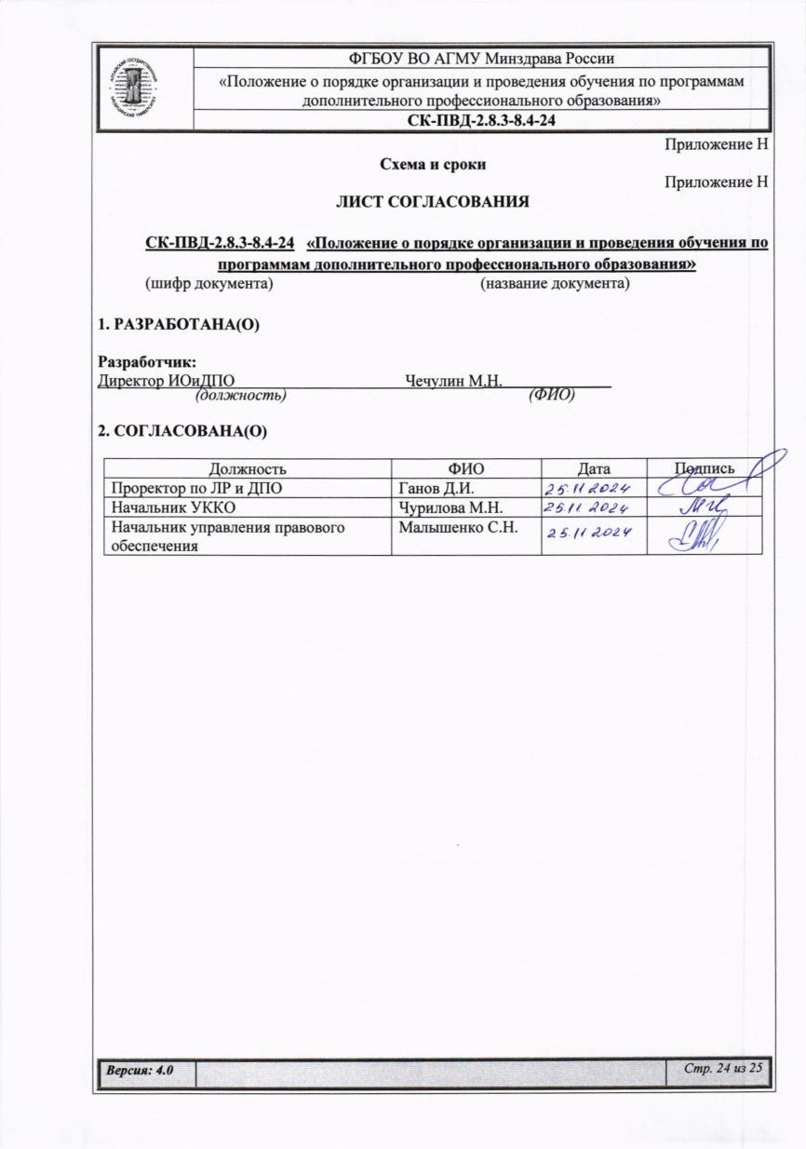
Приложение Н

лист СОГЛАСОВАНИЯ

СК-ПВД-2.8.3-8.4-24 «Положение о порядке организации и проведения обучения по программам дополнительного профессионального образования»
(шифр документа) (название документа)

1. разработана(о)

Разработчик:
Директор ИОиДПО Чечулин М.Н.
(должность) (ФИО)

2. согласованА(о)

Должность | ФИО | Дата | Подпись
Проректор по ЛР и ДПО | Ганов Д.И.
Начальник УККО | Чурилова М.Н.
Начальник управления правового обеспечения | Малышенко С.Н.

Приложение О

Реестр выдачи документА

СК-ПВД-2.8.3-8.4-24 «Положение о порядке организации и проведения обучения по программам дополнительного профессионального образования»
(шифр документа) (название документа)

Структурное подразделение, должностное лицо | Ф.И.О. | №УЧЭ | Эл. вариант | Дата | Подпись
Проректор по ЛР и ДПО | Ганов Д.И. | 1 | да
Кафедры, реализующие программы дополнительного профессионального образования | Заведующие кафедрой | 2 | да

